PROSEDUR OPERASIONAL BAKU

PELAYANAN ARSIP

PASCASARJANA
UNIVERSITAS NEGERI MALANG
2019

PROSEDUR OPERASIONAL BAKU PENYUSUNAN
PELAYANAN ARSIP
PASCASARJANA
UNIVERSITAS NEGERI MALANG

KODE DOKUMEN | UPM-PPS . A5. 0002
REVISI | 1
TANGGAL | 1 DESEMBER 2018
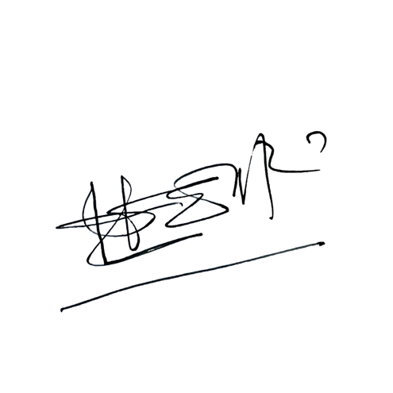  Diajukan oleh | 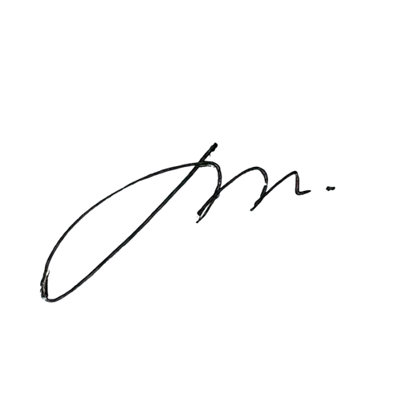  WAKIL DIREKTUR  Prof. Dr. Nurul Murtadho, M.Pd  NIP 196007171986011001
Dikendalikan oleh | Unit Penjamin Mutu  Prof. Dr. Parno, M.Si  NIP 196501181990011001
Disetujui oleh | DIREKTUR  Prof. Dr. Ery Tri Djatmika Rudijanto W.W, MA, M.Si.  NIP. 196106111986011001

PROSEDUR OPERASI BAKU
PELAYANAN ARSIP

Dasar Kegiatan
  - Undang-Undang Nomor 20 Tahun 2003 tentang Sistem Pendidikan Nasional (Lembaran Negara Republik Indonesia Tahun 2003 Nomor 78, Tambahan Lembaran Negara Republik Indonesia Tahun 2003 Nomor 4301).
  - Undang-Undang Nomor 12 Tahun 2012 tentang Pendidikan Tinggi (Lembaran Negara Republik Indonesia Tahun 2012 Nomor 158, Tambahan Lembaran Negara Republik Indonesia Tahun 2012 Nomor 5336).
  - Peraturan Pemerintah Nomor 4 Tahun 2014 tentang Penyelenggaraan Pendidikan Tinggi dan Pengelolaan Perguruan Tinggi (Lembaran Negara Republik Indonesia Tahun 2014 Nomor 16, Tambahan Lembaran Negara Republik Indonesia Nomor 5500);
  - Undang-Undang No. 7 Tahun 1971 tentang Ketentuan-Ketentuan Pokok Kearsipan.
  - Undang-Undang No. 8 Tahun 1997 tentang Dokumen Perusahaan.
  - Peraturan Menteri Pendidikan dan Kebudayaan Republik Indonesia Nomor 30 Tahun 2012 tentang Organisasi dan Tata Kerja Universitas Negeri Malang (Berita Negara Republik Indonesia Tahun 2012 Nomor 493).
  - Peraturan Menteri Pendidikan dan Kebudayaan Republik Indonesia Nomor 71 Tahun 2012 tentang Statuta Universitas Negeri Malang (Berita Negara Republik Indonesia Tahun 2012 Nomor 1136).
  - Peraturan Menteri Pendidikan Nasional Nomor 53 Tahun 2008 tentang Pedoman Penyusunan Standar Pelayanan Minimum Bagi Perguruan Tinggi Negeri Yang Menerapkan Pengelolaan Keuangan Badan Layanan Umum.
  - Keputusan Menteri Keuangan Nomor 297/KMU.05/2008 tentang Penetapan Universitas Negeri Malang pada Departemen Pendidikan Nasional sebagai Instansi Pemerintah yang Menerapkan Pengelolaan Keuangan Badan Layanan Umum.

Tujuan
  - Memberikan pelayanan yang cepat.
  - Mempermudah penemuan kembali.
  - Mewujudkan sistem pelayanan informasi.

Prosedur Kerja

No | Aktivitas | Pelaksana | Waktu | Output
a. Persiapan
1. | Memberikan blanko peminjaman. | Staf | 1 menit | Blanko peminjaman
2. | Mengisi blangko pinjaman rangkap 3 (tiga). | Staf | 2 menit | Blangko yg terisi
3. | Permohonan Persetujuan Pimpinan untuk jenis arsip tertentu. | Staf | 5 menit | Blangko yg terisi dan  disetujui

No | Aktivitas | Pelaksana | Waktu | Output
b. Pelaksanaan
1. | Melakukan pengambilan arsip. | Staf | 10 menit | arsip
2. | Menyerahkan kepada pengguna. | Staf | 1 menit | Arsip tersampai- kan
3. | Menerima kembali arsip. | Staf | 1 menit | Arsip yg dikembalikan
4. | Menyimpan kembali arsip. | Staf | 10 menit | Arsip yg tersimpan  kembali
5. | Mendata pengguna Arsip. | Staf | 2 menit | Daftar pengguna  arsip

Hasil Kegiatan
Terpenuhinya kebutuhan pengguna arsip

Alur Kerja
Mengkonsultasi- kan kepada atasan
(untuk arsip tertentu)
Memaraf lembar disposisi dan meng-konsultasi kepada atasan
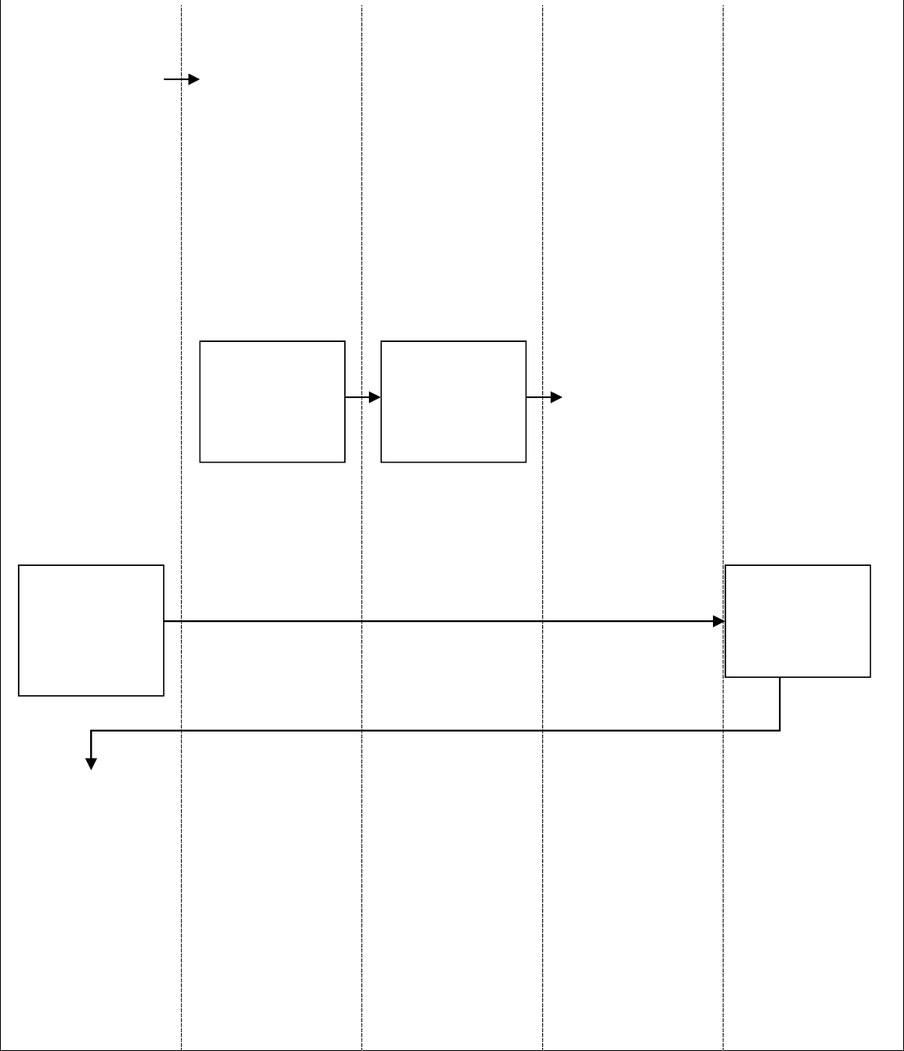
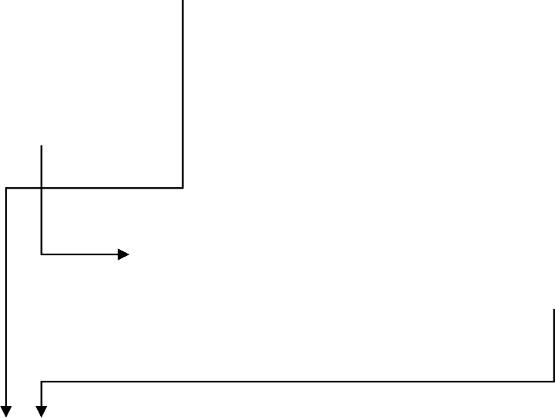
Mencari, mengambil dan menyerahkan arsip kepada peminjam
Menerima pinjaman arsip yang diperlukan
Dekan
WD II
Kabag Tata Usaha
Kasubbag UBMN
Staf Subbag UBMN
PELAYANAN ARSIP
- Menerima dan menyimpan arsip kembali
- Mendata pengguna arsip
Memaraf dan menyetujui peminjaman arsip
Menyetujui peminjaman (untuk arsip biasa)
Memberikan blanko peminjaman dan menerima blanko peminjaman yang diisi telah dan ditandatangani oleh peminjam

